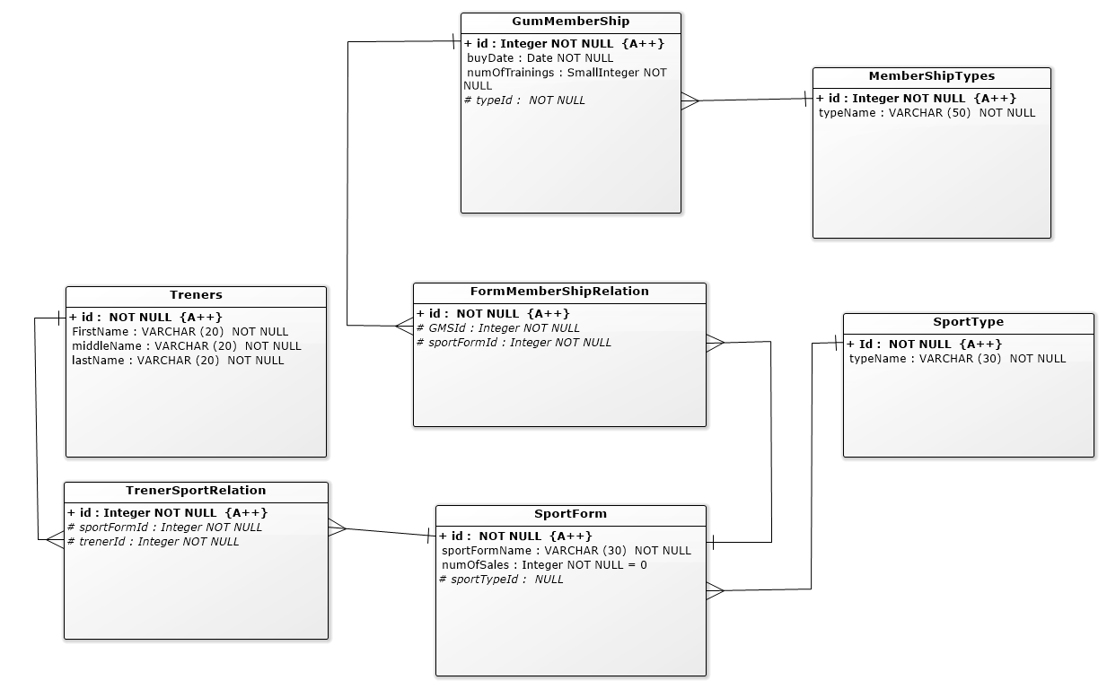

|  |  |  |  |  |  |  |  |
| --- | --- | --- | --- | --- | --- | --- | --- |
| Дочерняя таблица | Внешний ключ | Родительская таблица | Как поддерживается ссылочная целостность при удалении | Описание ссылочной целостности при удалении | Как поддерживается ссылочная целостность при обновлении | Описание ссылочной целостности при обновлении | Обоснование |
| GumMemberShip | typeId | MemberShipTypes | Ограничивается | При удалении записи в MemberShipTypes данное дейстиве отвергается | Каскадируется | При обновлении записи в MemberShipTypes данное дейстиве отвергается | При удалении типа можно потерять связь уже проданных абонементов. |
| FormMemberShipRelation | GMSId | GumMemberShip | Каскадируется | При удалении данных из таблицы GumMemberShip удаляются все связанные данные из таблицы FormMemberShipRelation | Каскадируется | При обновлении первичного ключа в GumMemberShip Обновится внешний ключ из FormMemberShipRelation |  |
| FormMemberShipRelation | sportFormId | SportForm | Каскадируется | При удалении данных из таблицы sportFormId удаляются все связанные данные из таблиц PointPerson | Каскадируется | При обновлении первичного ключа в sportFormId Обновится внешний ключ из FormMemberShipRelation |  |
| SportForm | sportTypeId | SportType | Ограничивается | При удалении записи в SportType данное дейстиве отвергается | Ограничивается | При обновлении записи в SportType данное дейстиве отвергается | При уделении вида спорта потребуется соответствующая модификация таблицы SportForm в результате чего свзи с уже проданными абонементами могут быть утеряны. |
|  |  |  |  |  |  |  |  |